Diskussie-avond filosofie en psychiatrie

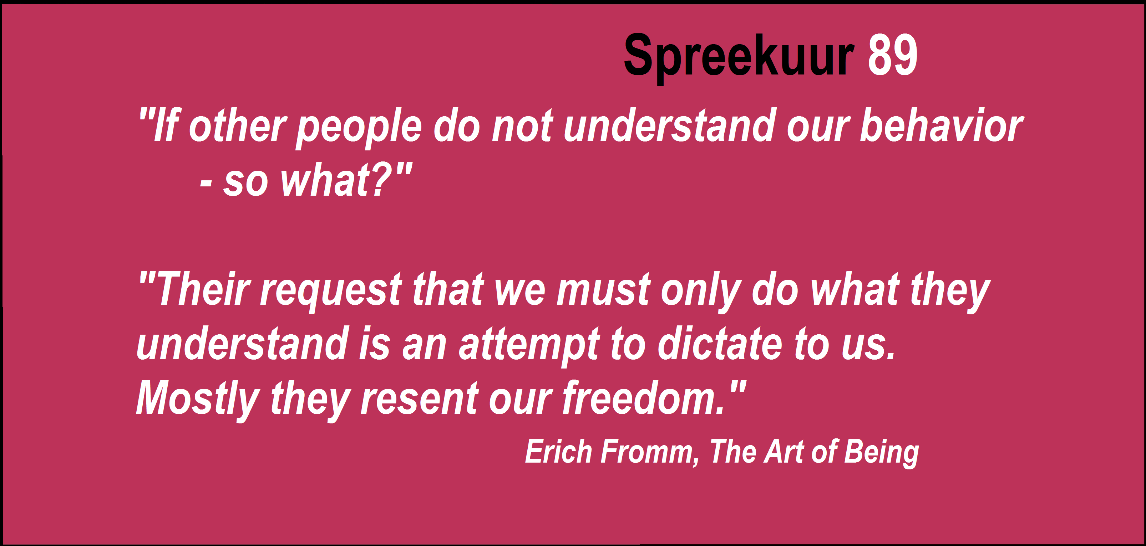

Heb je ervaring met de psychiatrie en zit je met vragen over de manier waarop mensen daar behandeld worden? Of ben je student of professional en worstel je met vragen over welke betekenis de zorg nu eigenlijk echt heeft?

Spreekuur 89 organiseert een workshop filosofie en psychiatrie. Een filosofiedocent vertelt wat denkers zoals Foucault, Sartre en Kant schreven over het verband tussen waanzin, rede en maatschappij, over normaliteit en disciplinering en over de vrijheid jezelf te zijn.

Daarnaast is er alle tijd om met elkaar te filosoferen over de diepere vragen rond psychiatrie.

**Wil je meedoen aan een workshop?** Geef dit dan even door via: info@spreekuur89.nl.Dan weten we hoeveel mensen er komen.

Een donatie is zeer welkom, maar niet verplicht.

Diskussie-avond filosofie en psychiatrie



Heb je ervaring met de psychiatrie en zit je met vragen over de manier waarop mensen daar behandeld worden? Of ben je student of professional en worstel je met vragen over welke betekenis de zorg nu eigenlijk echt heeft?

Spreekuur 89 organiseert een workshop filosofie en psychiatrie. Een filosofiedocent vertelt wat denkers zoals Foucault, Sartre en Kant schreven over het verband tussen waanzin, rede en maatschappij, over normaliteit en disciplinering en over de vrijheid jezelf te zijn.

Daarnaast is er alle tijd om met elkaar te filosoferen over de diepere vragen rond psychiatrie.

**Wil je meedoen aan een workshop?** Geef dit dan even door via: info@spreekuur89.nl.Dan weten we hoeveel mensen er komen.

Een donatie is zeer welkom, maar niet verplicht.

We houden de workshops in drie steden, in elke stad wordt steeds dezelfde reeks gegeven:

* **Utrecht: 10 januari 2018 (20:00-22:00) in de Silokerk (Herenstraat 34-36), 7 februari De Nieuwe Jutter (Amerhof 66)**
* **Lente 2018 (april t/m juni): Rotterdam**
* **Herfst 2018 (september t/m november): Amsterdam, De Nieuwe Anita**

De workshops zullen gehouden worden op een doordeweekse dag (in de avond, maar in overleg kan anders besloten worden). De eerste datum en locatie worden ongeveer mid-december bekendgemaakt. **Op de hoogte blijven? Meld je aan op de filosofie-nieuwsbrief van Spreekuur 89 met een mailtje naar info@spreekuur89.nl**

**Over de docent:** Joeri Kooimans (30) is filosofiedocent aan de Hogeschool Rotterdam waar hij lesgeeft in onder andere normatieve professionaliteit aan social work studenten en daarnaast spreker. Een eerdere versie van deze workshop gaf hij bij het Wegloophuis Utrecht. Hij heeft enkele jaren gewerkt als sociaal maatschappelijk dienstverlener voor licht verstandelijk beperkten en hij rondt binnenkort zijn master filosofie af.

**Over Spreekuur 89:** Spreekuur 89 is een maatschappelijke beweging die zich hard maakt voor de vrijheid van gepsychiatriseerde mensen.

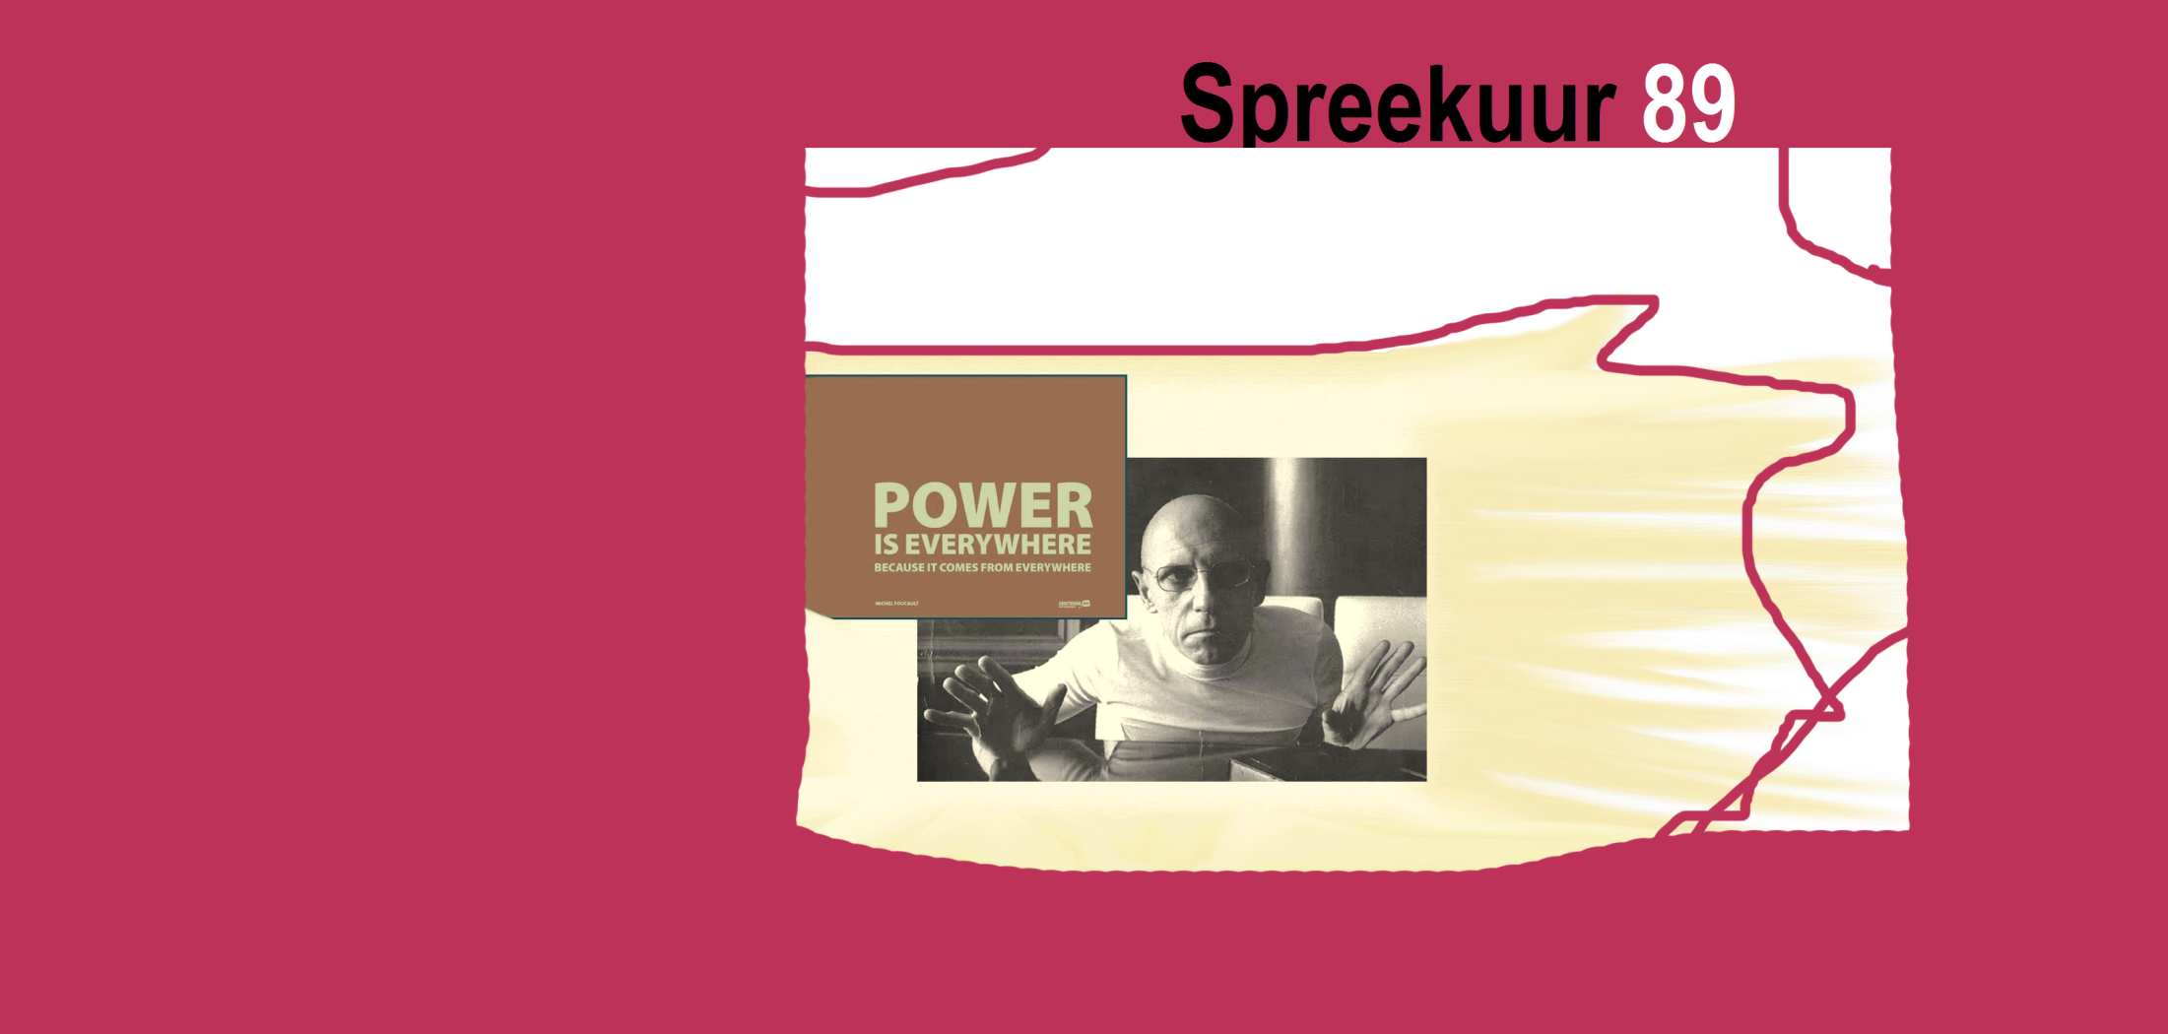

We houden de workshops in drie steden, in elke stad wordt steeds dezelfde reeks gegeven:

* **Utrecht: 10 januari 2018 (20:00-22:00) in de Silokerk (Herenstraat 34-36), 7 februari De Nieuwe Jutter (Amerhof 66)**
* **Lente 2018 (april t/m juni): Rotterdam**
* **Herfst 2018(september t/m november): Amsterdam, De Nieuwe Anita**

De workshops zullen gehouden worden op een doordeweekse dag (in de avond, maar in overleg kan anders besloten worden). De eerste datum en locatie worden ongeveer mid-december bekendgemaakt. **Op de hoogte blijven? Meld je aan op de filosofie-nieuwsbrief van Spreekuur 89 met een mailtje naar info@spreekuur89.nl**

**Over de docent:** Joeri Kooimans (30) is filosofiedocent aan de Hogeschool Rotterdam waar hij lesgeeft in onder andere normatieve professionaliteit aan social work studenten en daarnaast spreker. Een eerdere versie van deze workshop gaf hij bij het Wegloophuis Utrecht. Hij heeft enkele jaren gewerkt als sociaal maatschappelijk dienstverlener voor licht verstandelijk beperkten en hij rondt binnenkort zijn master filosofie af.

**Over Spreekuur 89:** Spreekuur 89 is een maatschappelijke beweging die zich hard maakt voor de vrijheid van gepsychiatriseerde mensen.

